กลุ่มการพยาบาลผู้ป่วยนอกและชุมชน
สรุปผลการดำเนินงานประจำเดือน พฤษภาคม 2568
บุคคลากร
งานผู้ป่วยนอก
บุคลากร พยาบาลวิชาชีพ 4 คน พนักงานบริการ 3 คน
งานชุมชน
บุคลากร พยาบาลวิชาชีพ 2 คน พยาบาลเทคนิค 1 คน
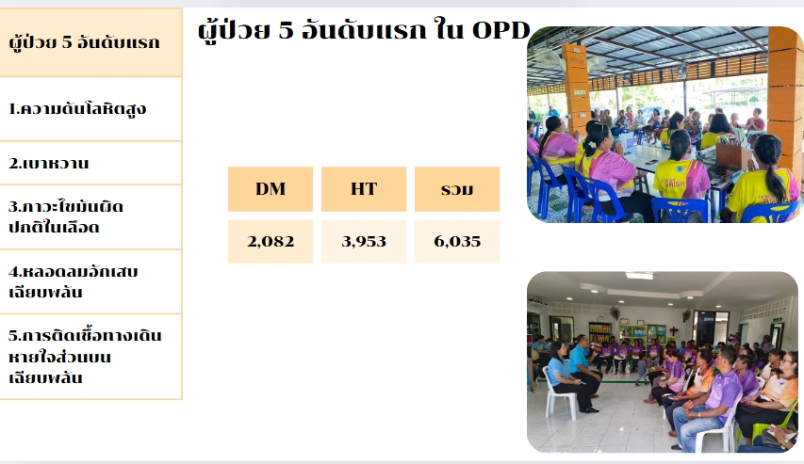
ตารางการให้บริการผู้ป่วย
วัน | จันทร์ | อังคาร | พุธ | พฤหัส | ศุกร์
เช้า | เบาหวาน | ความดัน /ARV | เบาหวาน | ความดัน | เบาหวาน
บ่าย | TB /จิตเวช | Palliative/TPT | จิตเวช /Telehealth |  | จิตเวช

คลินิกโรคเรื้อรัง (NCD)
1.สถานการณ์รอบ 6 เดือน
คลินิกโรคเรื้อรัง
ความก้าวหน้าลดการแออัดกลุ่มNCDs
ปีงบ 2568 | จำนวน(คน) | ร้อยละ
จำนวนผู้ป่วย NCDs(DM,HT)ใน CUP | 874 | 12.36
จำนวนผู้ป่วย NCDs(DM,HT)ที่มารับบริการใน รพ.ศอ.11 | 7,071 | 100
จำนวนผู้ป่วย NCDs(DM,HT)ที่มารับบริการใน รพ.ศอ.11 และเข้าเงื้อนไขที่สามารถส่งต่อติดตามอาการใน รพ.สต. | NA
จำนวนผู้ป่วย NCDs(DM,HT) ที่ส่งไปรับบริการ ติดตามต่อใน รพ.สต. | 91 | **1.28

หมายเหตุ ข้อมูล ณ วันที่ 9 เมษายน 2568 อ้างอิงจาก ทะเบียน DM,HT

*จำนวนผู้ป่วย NCDs(DM,HT)ที่มารับบริการใน รพ.ศอ.11 และเข้าเงื้อนไขที่สามารถส่งต่อติดตามอาการใน รพ.สต.(ยังไม่สามารถดึงข้อมูลได้เนื่องจากผู้ป่วยมีการเปลี่ยนแปลงตลอดการรักษาและเงื่อนไขที่ใช้กำหนดมีหลายข้อ)
**คิดจากจำนวนผู้ป่วย NCDs(DM,HT)ที่มารับบริการใน รพ.ศอ.11
2.รายงานประจำเดือน เมษายน 2568
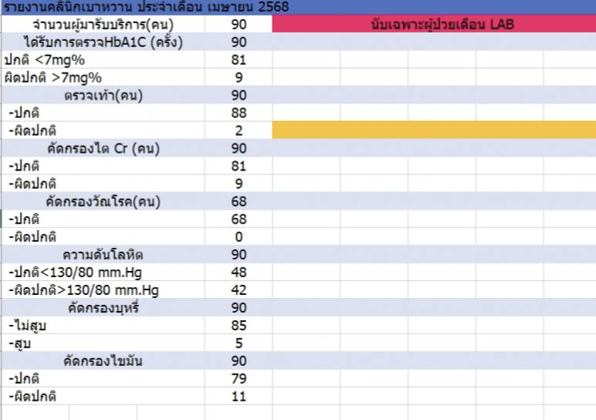
ปัญหาและอุปสรรค รายงานไม่สามารถดึงจากระบบ hosxpได้ผ
นางสาวปุญชรัสมิ์ ภู่ปาน พยาบาลวิชาชีพปฏิบัติการ

คลินิก ARV
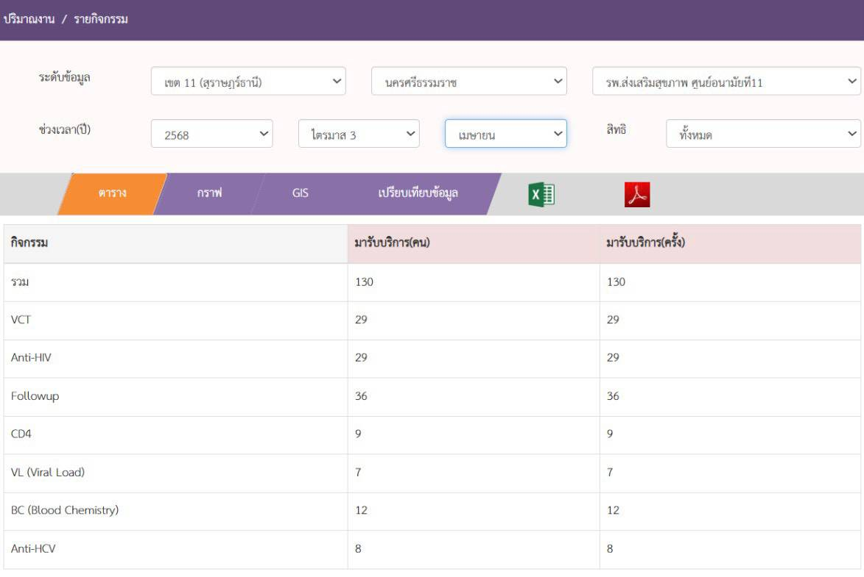

สรุป ผลการดำเนินงาน ARV Clinic ประจำเดือน เมษายน 2568
ยอดผู้ป่วยคงอยู่ในระบบยกมาจากเดือน มีนาคม 2568 = 92 ราย
- นัดผู้ป่วยรายเก่ามา 34 ราย รับย้าย จาก รพ.บางใหญ่ 1 รา Loss F/U กลับมารักษา 1 ราย
รวม 36 ราย
- มาตรวจตามนัด 36 ราย ไม่มาตรวจตามนัด 0 ราย
- ตรวจCD4 ครั้งที่ 1=1 ราย ครั้งที่ 2=8 ราย
- ตรวจ VL ครั้งที่ 1= 1 ราย ครั้งที่ 2= 6 ราย
- คัดกรองTB 3 ราย
- ตรวจ Anti-HCV 8 ราย
- ตรวจ blood chemistry 12 ครั้ง
- DOT ยา TB / รักษาวัณโรคระยะแฝง 0 ราย
- Refer รพ.มหาราช 1 ราย
ยอดผู้ป่วยคงอยู่ในระบบเดือนเมษายน 2568 = 93 ราย
ตัวชี้วัด
1.ผู้ติดเชื้อเอชไอวีและผู้ป่วยเอดส์ที่กำลังรับการรักษาด้วยยาต้านไวรัสคงอยู่ในระบบ ไม่ขาดการรักษา
เกณฑ์การประเมินตัวชี้วัด 94 %
ผลการดำเนินงานเดือน ต.ค 67-เม.ย 68 = 97 % (ผ่านตัวชี้วัด)
ปีงบประมาณ | จำนวนผู้ที่ติดเชื้อที่รับการรักษาทั้งหมด (ราย) | คงอยู่ในระบบ |  | ขาดการรักษา(ราย)
ปีงบประมาณ | จำนวนผู้ที่ติดเชื้อที่รับการรักษาทั้งหมด (ราย) | ราย | ร้อยละ | ขาดการรักษา(ราย)
2568  ( ต.ค 67 - เม.ย 68) | 96 | 93 | 97 | 3  รายที่1 ขาดการรักษาตั้งแต่ปี พ.ศ.2554  รายที่2 ขาดการรักษาตั้งแต่ปี พ.ศ.2559  รายที่3 ขาดการรักษาตั้งแต่ปี พ.ศ.2564

2.ผู้ติดเชื้อเอชไอวีและผู้ป่วยเอดส์ที่รับยาต้านไวรัส กดปริมาณไวรัสสำเร็จ (viral load <1000 copies/ml)
เกณฑ์การประเมินตัวชี้วัด 94 %
ผลการดำเนินงานเดือน ต.ค 67- เม.ย 68 = 99 % (ผ่านตัวชี้วัด)
ปีงบประมาณ | จำนวนผู้ติดเชื้อที่รับยาต้านทั้งหมด (ราย) | จำนวนผู้ติดเชื้อที่ได้รับ การตรวจ viral load |  | กดไวรัสสำเร็จ |  | viral load >1000
ปีงบประมาณ | จำนวนผู้ติดเชื้อที่รับยาต้านทั้งหมด (ราย) | ราย | ร้อยละ | ราย | ร้อยละ | viral load >1000
2568  ( ต.ค 67- เม.ย 68) | 93 | 93 | 100 | 92 | 99 | 1

- จากผลการดำเนินงาน ARV Clinic เดือนเมษายน 2568 พบว่าผู้ป่วยคงอยูในระบบ ไม่ขาดการรักษายอดยกมาจากเดือนมีนาคม 2568 มีจำนวน 92 ราย refer รพ. มหาราช 1 ราย เนื่องจากมีปัญหาเรื่อง CKD รับย้ายผู้ป่วยจาก รพ.บางใหญ่ จ.นนทบุรี มารักษาต่อเนื่อง 1 ราย ติดตามผู้ป่วย loss F/U กลับมารักษาได้ 1 ราย ปัจจุบันคงเหลือผู้ป่วยอยู่ในระบบ ไม่ขาดการรักษา 93 ราย ยังไม่สามารถติดตามได้ 3 ราย เนื่องจากไม่มีช่องทางในการติดต่อ ผู้ป่วยคงอยู่ในระบบ ไม่ขาดการรักษา เดือนเมษายน 2568 มีจำนวน 93 ราย ได้รับการตรวจ viral load ครบทั้ง 93 ราย
ปัญหาและอุปสรรค
- มีผู้ป่วย 1 ราย ตรวจ viral load >1000 copies/ml เนื่องจากผู้ป่วยขาดการรักษาตั้งแต่ ปี พ.ศ 2565
แนวทางแก้ไขปัญหาเรื่องการขาดการรักษา การทานยาไม่สม่ำเสมอ และการกดไวรัสไม่สำเร็จ
1. แยกให้คำปรีกษารายบุคคล บันทึกข้อตกลงร่วมกัน
2. เน้นย้ำช่องทางการติดต่อ ถ้ามีการเปลี่ยนแปลงเบอร์โทรศัพท์ต้องแจ้งมาที่ รพ.
3. ให้ความรู้เรื่องโรคโดยแพทย์
4. ให้ความรู้เรื่องยาโดยเภสัชกร
5. ทบทวนและเน้นย้ำเรื่องการทานยา
6. ให้คนในครอบครัวช่วยเตือนเมื่อถึงเวลาทานยาและเมื่อถึงวันนัดติดตามการรักษา
7. โทรติดตามเรื่องการทานยาของผู้ป่วย
8. นัดติดตามผล viral load หลังทานยาครบ 3 เดือน
แผนในเดือนถัดไป
1. โทรติดตามเรื่องการทานยาของผู้ป่วย
2. ทบทวนและเน้นย้ำเรื่องการทานยาและการมาตรวจตามนัดของผู้ป่วยในรายที่มีปัญหา

นางสาวปรียารัตน์ รอดแก้ว พยาบาลวิชาชีพปฏิบัติการ

คลินิก TB
ผู้ป่วยวัณโรคที่ขึ้นทะเบียนที่ศูนย์อนามัยที่ 11 ประจำเดือนเมษายน 2568
ประเภทการลงทะเบียน | กำลังรักษา | รักษาหาย | รักษาครบ | ตาย | ล้มเหลว | ขาดยา | โอนออก | อื่นๆ | เปลี่ยนการ  วินิจฉัย | RR/MDR  ก่อนเดือนที่ 5 | รวม
ใหม่ | 8 | 2 | 1 | 3 | 0 | 0 | 1 | 0 | 0 | 0 | 15
กลับเป็นซ้ำ | 0 | 0 | 0 | 0 | 0 | 0 | 0 | 0 | 0 | 0 | 0
รับโอน | 2 | 1 | 0 | 0 | 0 | 0 | 0 | 0 | 0 | 0 | 2
รักษาซ้ำหลังจากล้มเหลว | 0 | 0 | 0 | 0 | 0 | 0 | 0 | 0 | 0 | 0 | 0
รักษาซ้ำหลังจากขาดยา | 0 | 0 | 0 | 0 | 0 | 0 | 0 | 0 | 0 | 0 | 0
อื่นๆ | 0 | 0 | 0 | 0 | 0 | 0 | 0 | 0 | 0 | 0 | 0
รวม | 10 | 3 | 0 | 3 | 0 | 0 | 1 | 0 | 0 | 0 | 17

1.ปัจจัยแห่งความสำเร็จ
- มีระบบเครือข่ายของงานวัณโรคของจังหวัดที่ดี ที่สามารถให้คำปรึกษาและช่วยเหลือแก้ปัญหาให้ผู้ป่วยและผู้รับผิดชอบงานคลินิกวัณโรค
-มีคู่มือแนวทางการดูแลผู้ป่วยและผู้สัมผัสผู้ป่วยวัณโรค เครือข่ายจังหวัดนครศรีธรรมราช
- มีระบบเครือข่ายที่สามารถส่งต่อไปยังสู่พื้นที่รับผิดชอบได้สะดวกมากขึ้น
- เจ้าหน้าที่และอสม.มีความกระตือรือร้นและให้ความร่วมมืออย่างดี
- การสื่อสารระหว่างผู้ป่วยและญาติเข้าถึงได้ง่ายขึ้น
- ชุมชนเข้ามามีส่วนร่วม เช่น ภาคีเครือข่ายภาคประชาชน ผู้ใหญ่บ้าน อบต.
- มีคณะกรรมการทำงานที่ดูแลผู้ป่วยวัณโรค
-มีมุมสำหรับ DOT ยาในรพ.ที่เหมาะสม โดยมีเจ้าหน้าที่เป็นพี่เลี้ยงในการกินยาวัณโรค
2.ปัญหาและอุปสรรค
-ผู้ป่วยบางรายไม่เข้าใจโรค ไม่ยอมรักษา ต้องอาศัยเครือข่าย ช่วยกันทำความเข้าใจกับผู้ป่วยและให้ความช่วยเหลือ เช่น ให้ความสะดวกในการเดินทางมารับยาและรักษาต่อเนื่อง
-ในกลุ่มผู้สัมผัสร่วมบ้านและสัมผัสใกล้ชิด ไม่ยินยอมมาตรวจคัดกรองวัณโรค
-การให้บริการ one stop service มีปัญหาเรื่องการจ่ายยาผู้ป่วยล่าช้า
3.แนวทางแก้ปัญหา
-ทบทวนระบบการดูแลผู้ป่วย -มี flow การทำงานที่ชัดเจนมากขึ้นเพื่อลดการแพร่กระจาย
-เพิ่มการเฝ้าระวังในการติดตามเยี่ยมผู้ป่วย -ให้กำลังใจผู้ป่วยและผู้ดูแลผู้ป่วยที่บ้าน
-ในกลุ่มเสี่ยงมีการคัดกรองทุกวันโดยการเอกซเรย์ปอดก่อนพบแพทย์ทุกราย-ปรับปรุงการทำขั้นตอนการทำงานของคลินิกวัณโรค
4.แผนในเดือนถัดไป
-แจ้งข้อมูลในการติดตามเยี่ยมผู้ป่วยให้แก่พื้นที่ทราบโดยผ่านระบบไลท์
-ทบทวนระบบการดูแลผู้ป่วยในรายที่มีปัญหา
นางบำเพ็ญ อัษรพาลีพยาบาลวิชาชีพชำนาญกTelehealth/Telemedicine
วัตถุประสงค์ 1.เพื่อเพิ่มการเข้าถึงการบริการที่มีคุณภาพและมาตรฐาน
2.ผู้ป่วยรายเก่าในหน่วยบริการมีอการคงที่และควบคุมได้ดี
สรุปรายงานผลการดำเนินงาน คลินิก Telehealth ประจำเดือน เมษายน 2568
วันที่ | ชื้อ-สกุล | HN
2เมษายน 2568 | 1.นายเปลี่ยน ศรีไชย | 648
 | 2.นางหลับ บุญเลื่อง | 53862
 | 3.นางชูใจ จันทร์พุ่ม | 31140
9เมษายน 2568 | 1.นางเสวียน ไชแก้ว | 6594
 | 2.นายบรรเลง ไฝขาว | 46635
 | 3.นางเลียบ ชื่น อารมย์ | 32497
10เมษายน 2568 | 1.นางสนาน จุลษร | 6678
 | 2.นางลำไย คงปาน | 7309
 | 3.นางแอบสุขคง | 11165
*** สรุป รวมผู้ป่วยทั้งหมด 9 ราย เป็นผู้ป่วย ติดเตียง ติดบ้าน 9 ราย
จากตารางจะเห็นได้ว่า ผู้รับบริการส่วนใหญ่เป็นผู้ป่วยติดเตียง ซึ่งได้รับความร่วมมือและเตรียมความพร้อมจาก อสม.ญาติจาก รพสต.บ้านบางมูลนาค ขั้นตอนการเข้าถึงบริการมีดังนี้
ขั้นตอนการ โทรศัพท์หาผู้ป่วย ใน อสม.
1.เจ้าหน้าที่ศูนย์อนามัยที่ 11 นัดผู้ป่วยในระบบหมอพร้อม station
2.เจ้าหน้าที่ศูนย์อนามัยที่ 11 ลงชื่อคนไข้ในโน้ตกลุ่ม ไลน์ telehealth @ เจ้าหน้าที่ รพสต และให้ เจ้าหน้าที่ รพสต. @ อสม.ที่รับผิดชอบคนไข้ , เพื่อให้ อสม.รับทราบ
3.ก่อนนัดทำ telehealth 1 วัน เจ้าหน้าที่ศูนย์อนามัยที่ 11 จะโทรศัพท์ไปหา อสม.เพื่อแจ้งเตือนล่วงหน้า
4.ถึงกำหนดวันนัดหมาย ในช่วงเช้า ให้ อสม.ผู้รับผิดชอบไปเยี่ยมผู้ป่วยเพื่อประเมินอาการเบื้องต้น วัดความดัน และ Authen (ยืนยันตัวตนด้วยคิวอาร์ที่ให้ไว้)พร้อมถ่ายภาพหน้าจอการยืนยันตัวตนสำเร็จไว้เป็นหลักฐานให้ รพ.ลงรายละเอียดใต้โน้ต
5.ช่วงบ่าย รพ.ศูนย์อนามัยที่ 11 นัด โทรศัพท์เยี่ยมบ้านผู้ป่วยร่วมกับ อสม.5.เจ้าหน้าที่ ศูนย์อนามัยที่ 1ข้อมูล
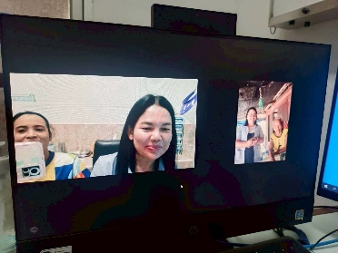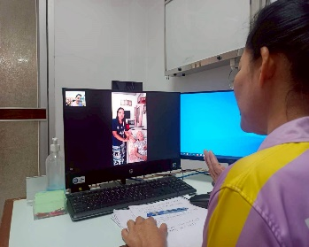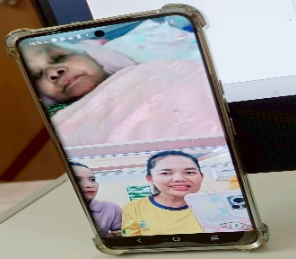
นางสาวปุญชรัสมิ์ ภู่ปาน พยาบาลวิชาชีพปฏิบัติการ

งานชุมชน
ประชากรในเขตรัลบิดชอบ
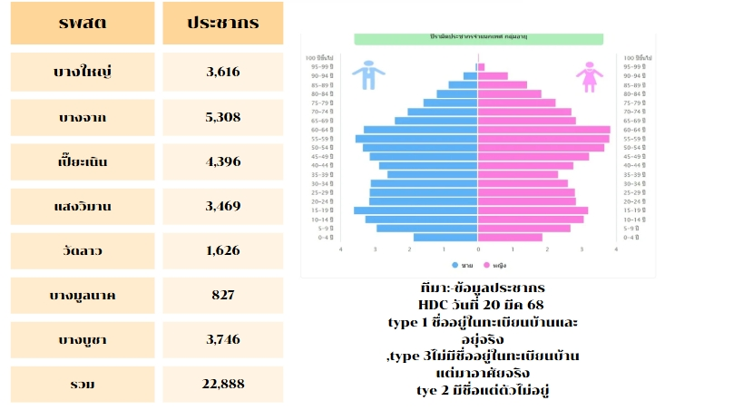

ชุมชน รับผิดชอบทั้งหมด 7 รพ.สต.
ข้อมูลทั่วไปดังนี้
รพ.สต. | จำนวนประชากร | จำนวนหมู่บ้าน | NPCU | เทศบาล/อบต
บ้านบางใหญ่ |  |  | บ้านบางใหญ่ | บางจาก
บ้านบางจาก |  |  | บ้านบางใหญ่ | บางจาก
บ้านแสงวิมาน |  |  | บ้านเปี๊ยะเนิน | คลองน้อย
บ้านเปี๊ยะเนิน |  |  | บ้านเปี๊ยะเนิน | คลองน้อย
บ้านวัดลาว |  |  | บ้านวัดลาว | ชะเมาและเกาะทวด
บ้านบางมูลนาค |  |  | บ้านวัดลาว | ชะเมาและเกาะทวด
บ้านบางบูชา |  |  | บ้านวัดลาว | ชะเมาและเกาะทวด

1.Home health care
ตัวชี้วัด | ผลการดำเนินงาน  (ร้อยละ)
1.อัตราความครอบคลุมการเยี่ยมผู้ป่วยที่บ้านไม่น้อยกว่าร้อยละ ๘๐ | 94
อัตราผู้ป่วยส่งกลับจาก รพศ./รพท./รพช.ได้รับการเยี่ยมบ้านภายใน ๑๔ วัน ร้อยละ ๑๐๐ | 98
2.จำนวนชั่วโมงการเยี่ยมบ้านของเจ้าหน้าที่ไม่น้อยกว่า ๖ ชั่วโมง/สัปดาห์/คน | -
3.อัตราการเกิดภาวะแทรกซ้อนของผู้ป่วยที่บ้านไม่เกินร้อยละ ๕ | -
4.ผู้ป่วยได้รับการเยี่ยมบ้านสามารถควบคุมภาวะโรค/ดูแลตนเองได้ ร้อยละ ๘๐ | -
5.อัตราการส่งข้อมูลผู้ป่วยระดับ ๓ ถึงหน่วยบริการปลายทางภายใน ๕ วัน ร้อยละ ๘๐ | 93
6.ความพึงพอใจของผู้รับบริการไม่น้อยกว่าร้อยละ ๘๐ | 86
7.ความพึงพอใจของทีมเยี่ยมบ้านไม่น้อยกว่า ร้อยละ ๘๐ | 92

สรุป จากการเยี่ยมบ้านส่วนใหญ่จะเป็นผู้ป่วย palliative care Intermediate care ผู้ป่วยติดเตียง
และผู้ป่วยอื่นๆแพทย์บ่งชี้ให้เยี่ยมบ้าน ความพึงพอใจในการเยี่ยมบ้านภาพรวมร้อยละ 86
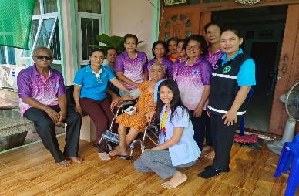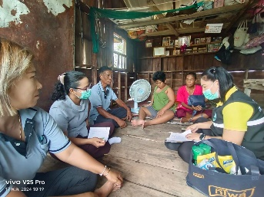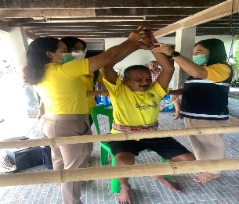
ปัญหาอุปสรรค : ทีมสหวิชาชีพไม่ครบทีม
แนวทางดำเนินการ ในรายที่ผู้ป่วยสิทธิติดที่ศูนย์อนามัยที่ 11 ตัวอยู่นอกพื้นที่ ญาติมีความพร้อม
จะแนะนำให้ทำ telehealth

2.ออกตรวจ คลินิก NCD หน่วย ปฐมภูมิ
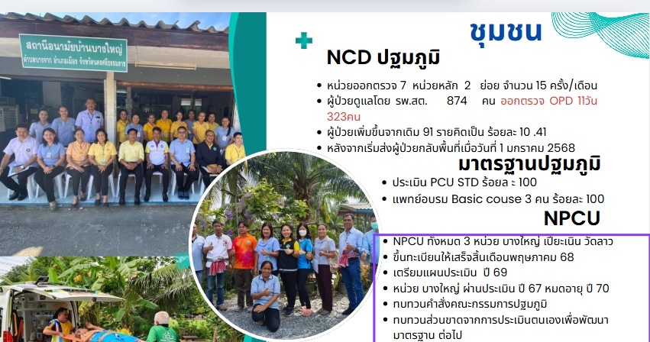

แนวทางการพัฒนา
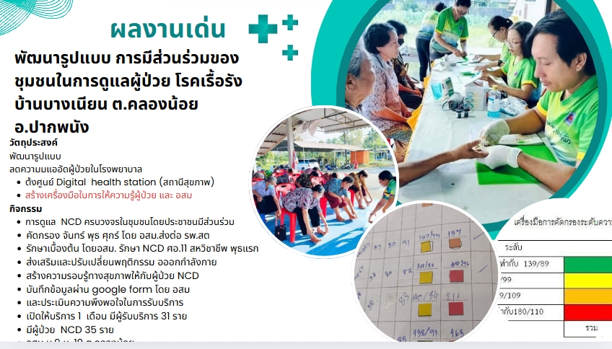

วิเคราะห์ Happy Body เดือน เมษายน
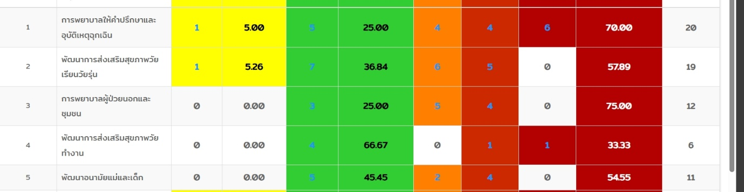

สรุปโดย นางสายฟ้า แก้วมีไชย หัวหน้ากลุ่มงานการพยาบาลผู้ป่วยนอกและชุมชน

